Décoration de Gâteau
Pre-braille | Manipulation
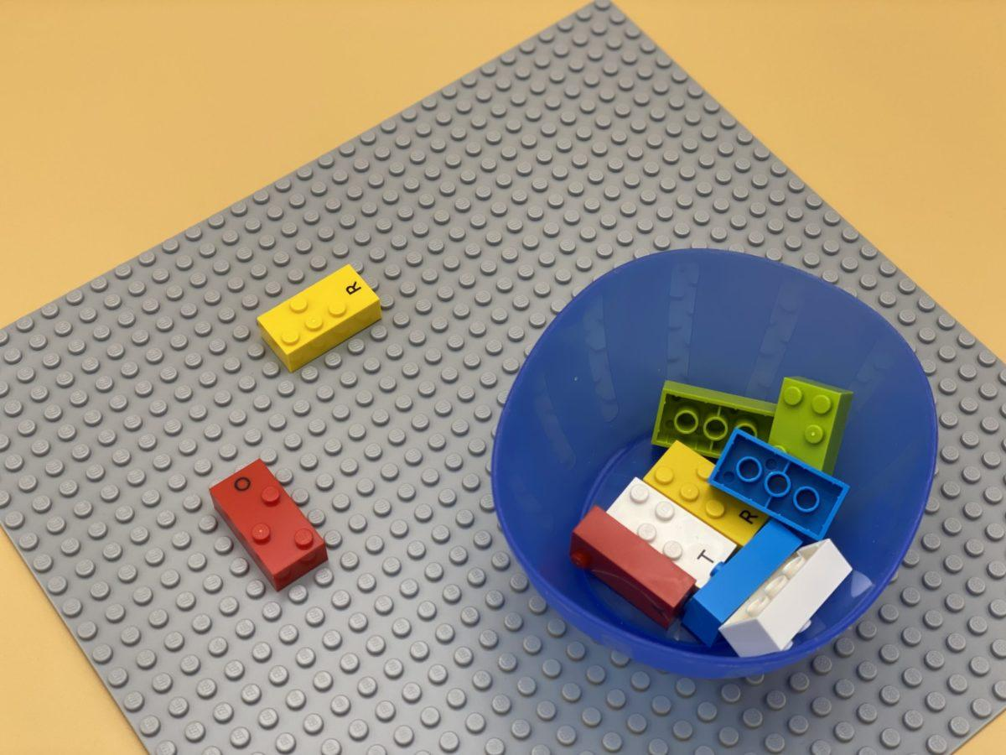 | 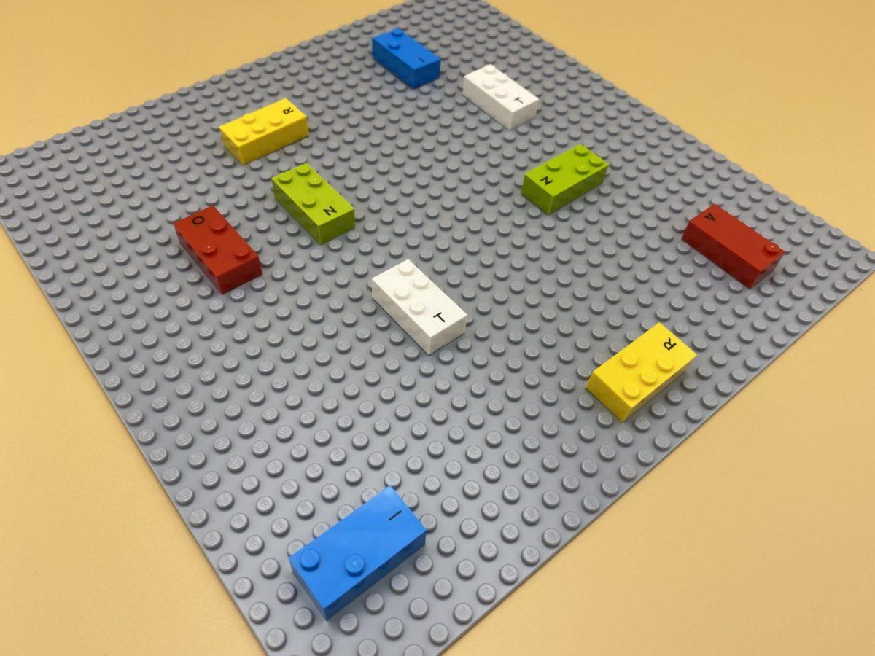

Développer la motricité fine, l'exploration de la plaque, l'identification des motifs et la créativité en décorant un gâteau.

10 min 1 participant(s)

Jouons !
- Imagine que la plaque est un gâteau géant et qu’il doit être décoré.
- Imagine que les briques sont des pépites de chocolat.
- Place toutes les briques sur la plaque, où tu veux, mais fais attention à ne pas les laisser se toucher !

Préparation
- 1 plaque
- 10 briques choisies au hasard
- 1 bol
Placer les 10 briques dans le bol.

Pour bien réussir
- Cuisiner un vrai gâteau et y ajouter des décorations (envoyez-nous un morceau !).
- Demander à l’enfant d’explorer la plaque pour vérifier si les briques sont disposées partout sur la plaque.
- Encourager l’exploration bilatérale des mains ; la coordination doit être stimulée et développée pour la lecture du braille.

Variations possibles
- Utiliser une plaque plus petite, qui peut être tenue dans une main, si besoin.
- Changer le nombre de briques.
- Faire l’activité avec des camarades.

Les enfants vont développer ces compétences holistiques

Créatif
- Reproduire, assembler, organiser, relier des modèles graphiques et en créer de nouveaux

Physique
- Développer les capacités motrices et le langage corporel : acquérir des techniques spécifiques pour améliorer l’efficacité

Cognitif
- Explorer une feuille

Emotionnel
- Respecter les directives et les limites simples données par les adultes

Social
- Anticiper les problèmes potentiels, identifier les étapes de résolution, y compris les solutions alternatives

Le saviez-vous ?
- La joie est au cœur du jeu, qu’il s’agisse d’apprécier une tâche pour elle-même ou d’éprouver le moment de surprise, de perspicacité ou de succès après avoir surmonté des défis.

